Lampiran 1 : Rencana Pelaksanaan Pembelajaran

RENCANA PELAKSANAAN PEMBELAJARAN
(RPP)

Sekolah : SD Negeri 29 Marana
Kelas/semester : II (dua)/ 2 (dua)
Tema : Kesehatan
Alokasi Waktu : 2 x 35 Menit
==================================================================

- Standar Kompetensi
IPS
2. Memahami kedudukan dan peran serta anggota keluarga dan lingkungan
Bahasa Indonesia
7.Memahami ragam wacana tulis dengan membaca nyaring dan membaca dalam hati
- Kompetensi Dasar
IPS
2.1 Mendeskripsikan kedudukan dan peran anggota keluarga
Bahasa Indonesia
7.1 Membaca nyaring teks (15-20) kata dengan memperhatikan lafal dan intonasi yang tepat.
- Indikator :
IPS
- Menjelaskan kedudukan anggota kelurga inti
Bahasa Indonesia
- Membaca teks bacaan dengan lancar, suara jelas, lafal dan intonasi yang tepat.
- Tujuan Pembelajaran
IPS
- Melalui teks bacaan siswa mampu menjelaskan kedudukan anggota inti

Bahasa Indonesia
- Melalui teks bacaan yang dibacakan guru siswa mampu membaca teks bacaan dengan lancar, suara jelas, lafal dan intonasi yang tepat.
- Melalui teks bacaan yang dibacakan guru siswa mampu menjawab pertanyaan
- Materi Pembelajaran
- Bahasa Indonesia : Membaca nyaring
- IPS :Peran keluarga
- Metode dan Pembelajaran
Ceramah, kooperatif, tanya jawab, demontrasi dan Penugasan

- Kegiatan Pembelajaran
No | Kegiatan | Waktu
1. | Kegiatan Awal  - Guru mengucapkan salam dan mengajak semua siswa Berdoa  - Guru mengisi daftar hadir.  - Apersepsi: mengajak siswa menyanyi lagu saying semua.  - Memperingati cara duduk yang baik ketika belajar. | 15 menit
2. | Kegiatan Inti  - Guru melakukan Tanya jawab dengan siswa mengenai anggota keluarganya.  - Guru memperlihatkan dan membacakan judul Big Book dengan mengomentari ilustrasi/gambar dan kata yang terdapat pada halaman depan.  - Guru memberikan contoh membaca menggunakan media Big Book dengan memperhatikan pelafalan, jeda, serta intonasi (dengan menujuk kata tiap kata yang dibaca).  - Seluruh siswa membaca Big Book bersama-sama dengan Bimbingan guru.  - Siswa dibagi menjadi 4 kelompok, kemudian setiap kelompok yang ditunjuk oleh guru membaca Big Book secara berkelompok.  - Siswa membaca Big Book secara bergiliran di depan kelas.  - Guru bertanya jawab tentang hal-hal yang belum di ketahui siswa.  - Siswa mengerjakan soal evaluasi. | 55 menit
3. | Kegiatan Akhir  - Membuat kesimpulan dari tiap materi yang disampaiakan.  - Berdo’a. | 5 menit

- Sumber Belajar dan Media Pembelajaran
- Sumber Pembelajaran
- Buku pelajaran Ilmu Pengetahuan Sosial untuk kelas II
- Buku pelajaran Bahasa Indonesia untuk kelas II
- Media Pembelajaran
- Media Big Book
- Penilaian
Indikator Pencapaian Kompetensi | Penilaian
 | Teknik | Bentuk instrumen | Contoh instrumen
- IPS :  - Menjelaskan kedudukan anggota kelurga inti  - Bahasa Indonesia:  - Membaca teks bacaan dengan lancar, suara jelas, lafal dan intonasi yang tepat. | Tes tertulis  Lisan | Isian  Teks bacaan | Terlampir
FORMAT KRITERIA PENILAIAN
No. | Nama siswa | Lafal |  |  |  | Intonasi |  |  |  | Kelancaran |  |  |  | Kejelasan suara |  |  |  | Keteranagn
 |  | A | B | C | D | A | B | C | D | A | B | C | D | A | B | C | D
A (4) =baik sekali
B (3) =baik
C (2) =cukup
D (1) =kurang
Nur Mustakim 2015

Skor Perolehan
Tingkat penguasaan= x 100%
Skor Maksimal

Makassar, Maret 2017
Mengetahui,
Wali Kelas II Guru peneliti

(Musdalifah, S.Pd) (Mutmainnah)

Mengetahui,
Kepala Sekolah

(H. Marsuki, S.Pd)
NIP.19580820 198511 1 002

Lampiran 2 : Rubrik Penilaian Membaca Permulaan

RUBRIK PENILAIAN MEMBACA PERMULAAN
Aspek yang dinilai | Indikator | Kriteria
Lafal | Tidak ada kesalahan lafal. | Sangat baik
 | Ada beberapa kesalahan lafal. | Baik
 | Banyak melakukan lafal yang salah. | Cukup
 | Semua lafal salah. | Kurang
Intonasi | Semua kalimat yang dibaca siswa sesuai dengan intonasi kalimat. | Sangat baik
 | Beberapa kalimat yang dibaca siswa tidak sesuai dengan intonasi kalimat. | Baik
 | Banyak kalimat yang dibaca siswa tidak sesuai dengan intonasi kalimat. | Cukup
 | Semua kalimat yang dibaca siswa tidak sesuai dengan intonasi kalimat. | Kurang
Kelancaran | Semua teks bacaan yang dibaca dengan lancar tanpa mengeja. | Sangat baik
 | Beberapa teks bacaan dibaca kurang lancar dengan sedikit mengeja. | Baik
 | Banyak teks bacaan yang dibaca kurang lancar dan dengan mengeja | Cukup
 | Semua teks bacaan dibaca tidak lancar dan dengan mengeja. | Kurang
Kejelasan | Teks yang dibaca dapat didengar dengan jelas oleh guru. | Sangat baik
 | Teks yang dibaca dapat didengar dengan jelas oleh guru, tetapi ada beberapa teks yang dibaca kurang jelas. | Baik
 | Teks yang dibaca dapat didengar dengan jelas oleh guru, tetapi ada banyak teks yang dibaca kurang jelas. | Cukup
 | Teks yang dibaca dapat didengar dengan jelas oleh guru, tetapi semua teks dibaca kurang jelas. | Kurang
JUMLAH SKOR MAKSIMAL

Lampiran 3 : Teks Bacaan

Teks Bacaan
Sekolah : SD Negeri 29 Marana
Kelas/semester : II (dua)/ 2 (dua)
Tema : Kesehatan
Alokasi Waktu : 2 x 35 Menit

Petunjuk : Bacalah teks bacaan di bawah ini dengan baik sesuai dengan lafal, intonasi, kelancaran, dan kejelasan suara dalam membaca!

Kedudukan Anggota Keluarga

Mita tinggal di rumah bersama keluarga. Keluarga Mita terdiri atas ayah, ibu, dan Dito. Keluarga yang terdiri atas orang tua dan anak disebut keluarga inti.
Setiap anggota keluarga memiliki kedudukan yang berbeda. Perhatikan kedudukan angota keluarga Mita berikut. Ayah sebagai pemimpin keluarga dan sebagai suami.
Ibu sebagai pengurus keluarga dan sebagai istri.Mita sebagai anak dan sebagai kakak. Ditto sebagai anak dan adik.
Berbeda dengan Mita, Bayu tidak hanya tinggal bersama keluarga inti. Di rumah bayu ada ayah, ibu, adik, kakek, dan nenek.
Keluarga yang terdiri atas orang tua, anak, dan anggota keluarga yang lain disebut keluarga besar.

Lampiran 4 : Teks Bacaan Post Test Media Big Book

Teks Bacaan Post Test
Media Big Book
Sekolah : SD Negeri 29 Marana
Kelas/semester : II (dua)/ 2 (dua)
Tema : Kesehatan
Alokasi Waktu : 2 x 35 Menit

Petunjuk : Bacalah teks bacaan di bawah ini dengan baik sesuai dengan lafal, intonasi, kelancaran, dan kejelasan suara dalam membaca!
Kedudukan Anggota Keluarga
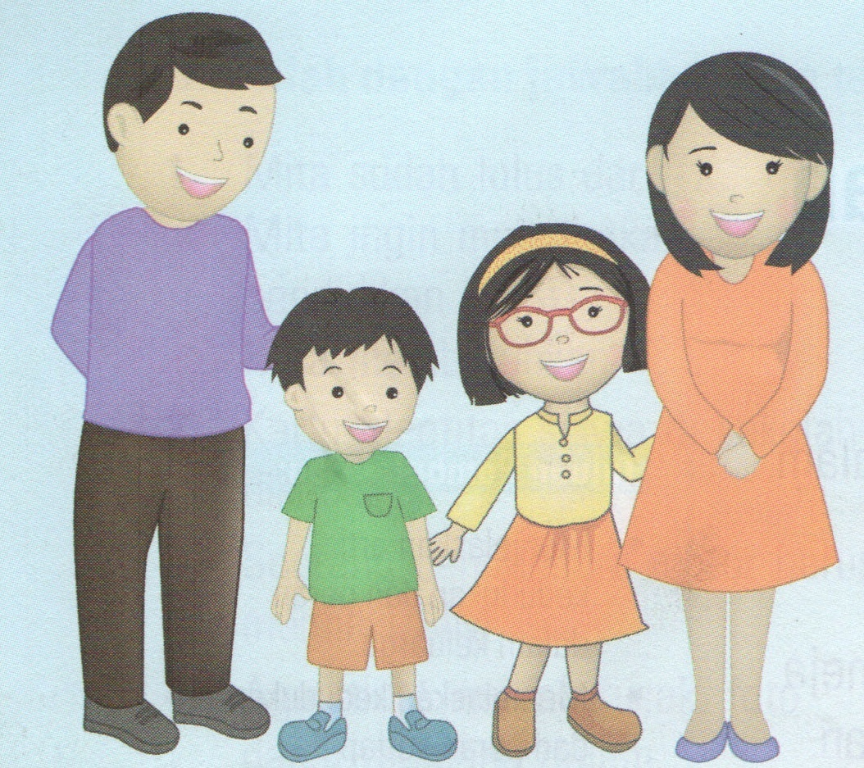
Mita tinggal di rumah bersama keluarga.
Keluarga Mita terdiri atas ayah, ibu, dan Dito.
Keluarga yang terdiri atas orang tua dan anak
disebut keluarga inti.
Setiap anggota keluarga memiliki kedudukan yang berbeda.
Perhatikan kedudukan angota keluarga Mita berikut.
Ayah sebagai pemimpin keluarga dan sebagai suami
Ibu sebagai pengurus keluarga dan istri
Mita sebagai anak dan sebagai kakak
Dito sebagai anak dan sebagai adik.

Berbeda dengan Mita, Bayu tidak hanya tinggal bersama keluarga inti.
Di rumah Bayu ada ayah, ibu, adik, kakek, dan nenek.

Keluarga yang terdiri atas orang tua, anak, dan
anggota keluarga yang lain disebut keluarga besar.

Lampiran 5 : Lembar Keterlaksanaan Guru dan Rubrik Penilaian Aktivitas Mengajar Guru
HASIL OBSERVASI GURU

Sekolah : SD Negeri 29 Marana
Kelas/semester : II (dua)/ 2 (dua)
Tema : Kesehatan
Hari/Tanggal : Senin, 8 Mei 2017
Petunjuk: Amatilah pelaksanaan kegiatan belajar mengajar yang dilakukan guru dengan memberi tanda ceklis (√) pada kolom yang tesedia sesuai dengan pengamatan anda pada saat guru peneliti mengajar.
No | Indikator | Penilaian |  |  | Kategori
 |  | B | C | K
1. | Guru menyampaikan tujuan pembelajaran yang ingin dicapai. |  | √ |  | Cukup
2. | Guru membacakan judul Big Book serta mengomentari judul dan ilustrasi/gambar bersama siswa. |  | √ |  | Cukup
3. | Guru memperlihatkan Big Book dengan jelas kepada seluruh siswa. | √ |  |  | Baik
4. | Guru memberikan contoh membaca permulaan yang baik dengan menggunakan media Big Book. | √ |  |  | Baik
5. | Guru memberi giliran kepada siswa membaca teks pada Big Book secara bergilir | √ |  |  | Baik
Jumlah |  | 13
Skor Maksimal |  | 15
Persentase |  | 86,67%

Keterangan :
B = BAIK (3) : >70%
C = CUKUP (2) : 50% – 70%
K = KURANG (1) : <50%

Skor Perolehan
Tingkat penguasaan = x 100%
Skor Maksimal

Maros, 8 Mei 2017
Mengetahui,
Observer,

Musadalifah, S.Pd

RUBRIK PENILAIAN AKTIVITAS MENGAJAR GURU
  - Guru menyampaikan tujuan pembelajarann yang ingin dicapai.
B :Guru menyampaikan tujuan pembelajaran sesuai materi secara rinci.
C :Guru menyampaikan tujuan pembelajaran sesuai materi tapi tidak jelas.
K :Guru menyampaikan tujuan pembelajaran tidak sesuai materi.
  - Guru membacakan judul Big Book serta mengomentari judul dan ilustrasi/gambar bersama siswa.
B :Guru membacakan judul Big Book serta mengomentari tentang judul dan ilustrasi\gambar bersama siswa
C : Guru membacakan judul Big Book tetapi tidak mengomentari judul dan ilustrasi\gambar bersama siswa
K :Guru tidak membacakan judul Big Book serta mengomentari tentang judul dan ilustrasi\gambar .
  - Guru memperlihatkan Big Book dengan jelas kepada seluruh siswa.
B :Guru memperlihatkan Big Book dengan jelas kepada seluruh siswa.
C :Guru memperlihatkan Big Book dengan kurang jelas kepada seluruh siswa.
K :Guru memperlihatkan Big Book dengan kurang jelas dan tidak semua siswa dapat meliahatnya.
  - Guru memberikan contoh membaca permulaan yang baik dengan menggunakan media Big Book.
B : Guru memberikan contoh membaca permulaan yang baik dengan menggunakan media Big Book.
C : Guru memberikan contoh membaca permulaan yang kurang dengan menggunakan media Big Book.
D :Guru memberikan contoh membaca permulaan yang kurang baik dan tidak menggunakan media Big Book.
  - Guru memberi giliran kepada siswa membaca teks pada Big Book.
B : Guru memberi giliran kepada siswa membaca teks pada Big Book secara bergilir.
C : Guru memberi giliran kepada siswa membaca teks pada Big Book secara tidak bergilir.
K : Guru tidak memberi giliran kepada siswa membaca teks pada Big Book.
Lampiran 6 : Lembar Keterlaksanaan Siswa dan Rubrik Penilaian Aktivitas Mengajar Siswa
HASIL OBSERVASI SISWA

Sekolah : SD Negeri 29 Marana
Kelas/semester : II (dua)/ 2 (dua)
Tema : Kesehatan
Hari/Tanggal : Senin, 8 Mei 2017
Petunjuk: Amatilah pelaksanaan kegiatan belajar mengajar yang dilakukan siswa dengan memberi tanda ceklis (√) pada kolom yang tesedia sesuai dengan pengamatan anda pada saat guru peneliti mengajar.

No | Indikator | Penilaian |  |  | Kategori
 |  | B | C | K
1. | Siswa memperhatikan guru dalam menyampaikan tujuan pembelajaran yang ingin dicapai. |  | √
2. | Siswa memperhatikan guru membacakan judul Big Book serta mengomentari judul dan ilustrasi/gambar bersama |  | √
3. | Siswa melihat Big Book dengan jelas. | √
4. | Siswa memperhatikan guru dalam memberikan contoh membaca permulaan yang baik dengan menggunakan media Big Book. | √
5. | Guru memberi giliran kepada siswa membaca teks pada Big Book secara bergilir | √
Jumlah |  | 13
Skor Maksimal |  | 15
Persentase |  | 86,67%

Keterangan:

B = BAIK (3) : >70%
C = CUKUP (2) : 50% – 70%
K = KURANG (1) : <50%
Skor Perolehan
Tingkat penguasaan = x 100%
Skor Maksimal

Maros, 8 Mei 2017
Mengetahui,
Observer,

Musdalifah, S.Pd

RUBRIK PENILAIAN AKTIVITAS BELAJAR SISWA
  - Siswa memperhatikan guru dalam menyampaikan tujuan pembelajaran yang ingin dicapai.
B :Seluruh siswa memperhatikan guru dalam menyampaikan tujuan pembelajaran yang ingin dicapai secara seksama.
C :Sebagian siswa memperhatikan guru dalam menyampaikan tujuan pembelajaran yang ingin dicapai namun sebagian siswa tidak memperhatikan guru.
K : Sebagian besar siswa tidak memperhatikan guru dalam menyampaikan tujuan pembelajaran yang ingin dicapai.
- Siswa memperhatikan guru membacakan judul Big Book serta mengomentari judul dan ilustrasi/gambar bersama
B : Semua siswa memperhatikan guru membacakan judul Big Book serta mengomentari judul dan ilustrasi\gambar.
C : Semua siswa memperhatikan guru membacakan judul Big Book tetapi tidak mengomentari judul dan ilustrasi\gambar.
K : Tidak semua siswa memperhatikan guru membacakan judul Big Book dan tidak mengomentari judul dan ilustrasi\gambar.
3. Seluruh siswa dapat melihat Big Book dengan jelas.
B : Seluruh siswa dapat melihat Big Book dengan jelas dan memperhatikan dengan baik.
C : Sebagian siswa dapat melihat Big Book dengan jelas dan memperhatikan dengan baik.
K : Sebagian siswa dapat melihat Big Book dengan jelas tapi, tidak memperhatikan dengan baik
4. Siswa memperhatikan guru memberikan contoh membaca permulaan yang baik dengan menggunakan media Big Book.
B :Seluruh siswa memperhatikan dengan seksama guru memberikan contoh membaca permulaan dengan menggunakan media Big Book.
C : Sebagian siswa memperhatikan dengan seksama guru memberikan contoh membaca permulaan dengan menggunakan media Big Book.
D : Hanya siswa memperhatikan dengan seksama guru memberikan contoh membaca permulaan dengan menggunakan media Big Book.
5. Siswa membaca teks pada Big Book secara bergilir.
B : Siswa membaca teks pada Big Book secara bergilir.
C : Siswa membaca teks pada Big Book secara tidak bergilir.
K : Siswa tidak membaca teks pada Big Book.

Lampiran 7 : Data Hasil Tes Membaca Pre Test (eksperimen)
No. | Nama | Aspek yang dinilai
 |  | lafal | intonasi | Kelancaran | kejelasan | total skor | nilai
1. | Chesya Alifya | 3 | 2 | 4 | 3 | 12 | 75
2. | Firdaus Nasir | 2 | 2 | 2 | 3 | 9 | 56,25
3. | Muh. Fahri Ilham | 3 | 3 | 4 | 4 | 14 | 87,5
4. | Musdalifah | 3 | 2 | 3 | 2 | 10 | 62,5
5. | Anita Nurul Islamiah | 3 | 3 | 4 | 3 | 13 | 81,25
6. | Muh.Rahlin | 2 | 2 | 2 | 2 | 8 | 5
7. | Kesya | 3 | 3 | 3 | 3 | 12 | 75
8. | Safira Al-Fahira | 3 | 3 | 4 | 4 | 14 | 87,5
9. | Ilham Mappanyukki | 3 | 2 | 3 | 3 | 11 | 68,75
10. | Muh. Agung | 3 | 3 | 4 | 3 | 13 | 81,25
11. | Muh. Akbar | 2 | 2 | 3 | 3 | 10 | 62,5
12. | Cinta Reski | 3 | 2 | 1 | 2 | 8 | 5
13. | Azisah Ahmad | 3 | 3 | 4 | 4 | 14 | 87,5
14. | Andika Febrinsyah | 2 | 2 | 3 | 3 | 10 | 62,5
15. | Azalia Az Zahra | 2 | 3 | 3 | 2 | 10 | 62,5

Lampiran 8 : Data Hasil Tes Membaca Pre Test (kontrol)
No. | Nama | Aspek yang dinilai
 |  | lafal | intonasi | kelancaran | kejelasan | total skor | nilai
1. | Nur Aeni | 3 | 3 | 4 | 4 | 14 | 87,5
2. | Nasya Sariah | 3 | 2 | 2 | 3 | 10 | 62,5
3. | Nur Aqila | 3 | 2 | 3 | 2 | 10 | 62,5
4. | Putri Ainun Arif | 3 | 3 | 4 | 4 | 14 | 87,5
5. | Nur Asifah Fauziah | 3 | 3 | 4 | 4 | 14 | 87,5
6. | Sarntina | 3 | 3 | 4 | 3 | 13 | 81,25
7. | Saprianti | 3 | 2 | 3 | 2 | 10 | 62,5
8. | Puji Cahyati | 2 | 2 | 2 | 3 | 9 | 56,25
9. | Muslim | 2 | 2 | 4 | 3 | 11 | 68,75
10. | Muh. Fais | 3 | 2 | 4 | 3 | 12 | 75
11. | Nur Fahmi | 2 | 2 | 2 | 2 | 8 | 5
12. | Samsul | 3 | 3 | 3 | 4 | 13 | 81,25
13. | Muh. Arham Ananda | 2 | 2 | 2 | 2 | 8 | 5
14. | Rasul | 2 | 2 | 2 | 3 | 9 | 56,25
15. | Andi Salman Al Farisi | 3 | 3 | 3 | 3 | 12 | 75

Lampiran 9 : Data Hasil Tes Membaca Post Test (eksperimen)
No. | Nama | Aspek yang dinilai
 |  | lafal | intonasi | Kelancaran | kejelasan | total skor | nilai
1. | Chesya Alifya | 4 | 3 | 4 | 4 | 15 | 93,75
2. | Firdaus Nasir | 4 | 3 | 3 | 4 | 14 | 87,5
3. | Muh. Fahri Ilham | 4 | 4 | 4 | 4 | 16 | 100
4. | Musdalifah | 4 | 3 | 4 | 4 | 15 | 93,75
5. | Anita Nurul Islamiah | 4 | 4 | 4 | 4 | 16 | 100
6. | Muh.Rahlin | 3 | 3 | 3 | 4 | 13 | 81,25
7. | Kesya | 4 | 4 | 4 | 4 | 16 | 100
8. | Safira Al-Fahira | 4 | 4 | 4 | 4 | 16 | 100
9. | Ilham Mappanyukki | 4 | 3 | 4 | 4 | 15 | 93,75
10. | Muh. Agung | 4 | 4 | 4 | 4 | 16 | 100
11. | Muh. Akbar | 3 | 4 | 4 | 4 | 15 | 93,75
12. | Cinta Reski | 3 | 4 | 3 | 4 | 14 | 87,5
13. | Azisah Ahmad | 4 | 4 | 4 | 4 | 16 | 100
14. | Andika Febrinsyah | 3 | 4 | 4 | 4 | 15 | 93,75
15. | Azalia Az Zahra | 4 | 4 | 4 | 4 | 16 | 100

Lampiran 10 : Data Hasil Tes Membaca Post Test (kontrol)
No. | Nama | Aspek yang dinilai
 |  | lafal | intonasi | kelancaran | kejelasan | total skor | nilai
1. | Nur Aeni | 3 | 3 | 4 | 4 | 14 | 87,5
2. | Nasya Sariah | 3 | 2 | 2 | 3 | 10 | 62,5
3. | Nur Aqila | 3 | 2 | 3 | 3 | 11 | 68,75
4. | Putri Ainun Arif | 3 | 3 | 4 | 4 | 14 | 87,5
5. | Nur Asifah Fauziah | 3 | 3 | 4 | 4 | 14 | 87,5
6. | Sarntina | 3 | 3 | 4 | 3 | 13 | 81,25
7. | Saprianti | 3 | 2 | 3 | 3 | 11 | 68,75
8. | Puji Cahyati | 3 | 2 | 2 | 3 | 10 | 62,5
9. | Muslim | 2 | 3 | 4 | 3 | 12 | 75
10. | Muh. Fais | 3 | 3 | 4 | 3 | 13 | 81,25
11. | Nur Fahmi | 2 | 2 | 2 | 2 | 8 | 5
12. | Samsul | 3 | 3 | 3 | 4 | 13 | 81,25
13. | Muh. Arham Ananda | 2 | 2 | 2 | 3 | 9 | 56,25
14. | Rasul | 3 | 2 | 2 | 3 | 10 | 62,5
15. | Andi Salman Al Farisi | 3 | 3 | 3 | 3 | 12 | 75

Lampiran 11 : Analisis Data Deskriptif
Kelas eksperimen
Statistics
 | Pre_eksperimen | Pre_kontrol
N Valid  Missing  Mean  Median  Mode  Std. Deviasion  Variance  Range  Minimum  Maximum  Sum | 15  0  11,20  11,00  10  2,111  4,457  6  8  14  168 | 15  0  11,13  11,00  10  2,167  4,695  6  8  14  167

Kelas kontrol
Statistics
 | Post_eksperimen | Post_kontrol
N Valid  Missing  Mean  Median  Mode  Std. Deviasion  Variance  Range  Minimum  Maximum  Sum | 15  0  15,20  15,00  16  0,941  0,886  3  13  16  228 | 15  0  11,93  11,00  10  2,167  4,695  6  8  14  167

Lampiran 12: Uji Normalitas
One-Sample Kolmogorov-Smirnov Test
 |  | pree test eksperimen | post test eksperimen | pree test kontrol | post test kontrol
N |  | 15 | 15 | 15 | 15
Normal Parameters^{a,b} | Mean | 11,20 | 15,20 | 11,13 | 11,60
 | Std. Deviation | 2,111 | ,941 | 2,167 | 1,920
Most Extreme Differences | Absolute | ,182 | ,269 | ,166 | ,167
 | Positive | ,182 | ,198 | ,166 | ,131
 | Negative | -,136 | -,269 | -,139 | -,167
Kolmogorov-Smirnov Z |  | ,704 | 1,042 | ,644 | ,647
Asymp. Sig. (2-tailed) |  | ,704 | ,228 | ,802 | ,797

Lampiran 13: Uji Homogenitas
Pre Test Kontrol

Test of Homogeneity of Variances
Levene Statistic | df1 | df2 | Sig.
5,907 | 4 | 8 | 0,016

Post Test Kontrol

Test of Homogeneity of Variances
Levene Statistic | df1 | df2 | Sig.
,835 | 2 | 11 | 0,459

Lampiran 14: Independent Sample t tes

Group Statistics
 | kelas | N | Mean | Std. Deviation | Std. Error Mean
nilai | eksperimen | 15 | 15,20 | ,941 | ,243
 | kontrol | 15 | 11,60 | 1,920 | ,496

Independent Samples Test
 |  |  | Post test
 |  |  | Equal Variances assumed | Equal Variances not assumed
Levene’s Test for  Equality of Variances  t-test for Equality of Means | F  Sig.  T  Df  Sig. (2-tailed)  Mean Difference  Std. Error Difference  95% Confidence Interval of the Difference | Lower  Upper | 10,198  0,003  6,521  28  0,000  3,600  0,552  2,469  4,731 | 6,521  20,361  0,000  3,600  0,552  2,450  4,750

Lampiran 15: t-tabel
TABEL NILAI-NILAI DALAM DISTRIBUSI t
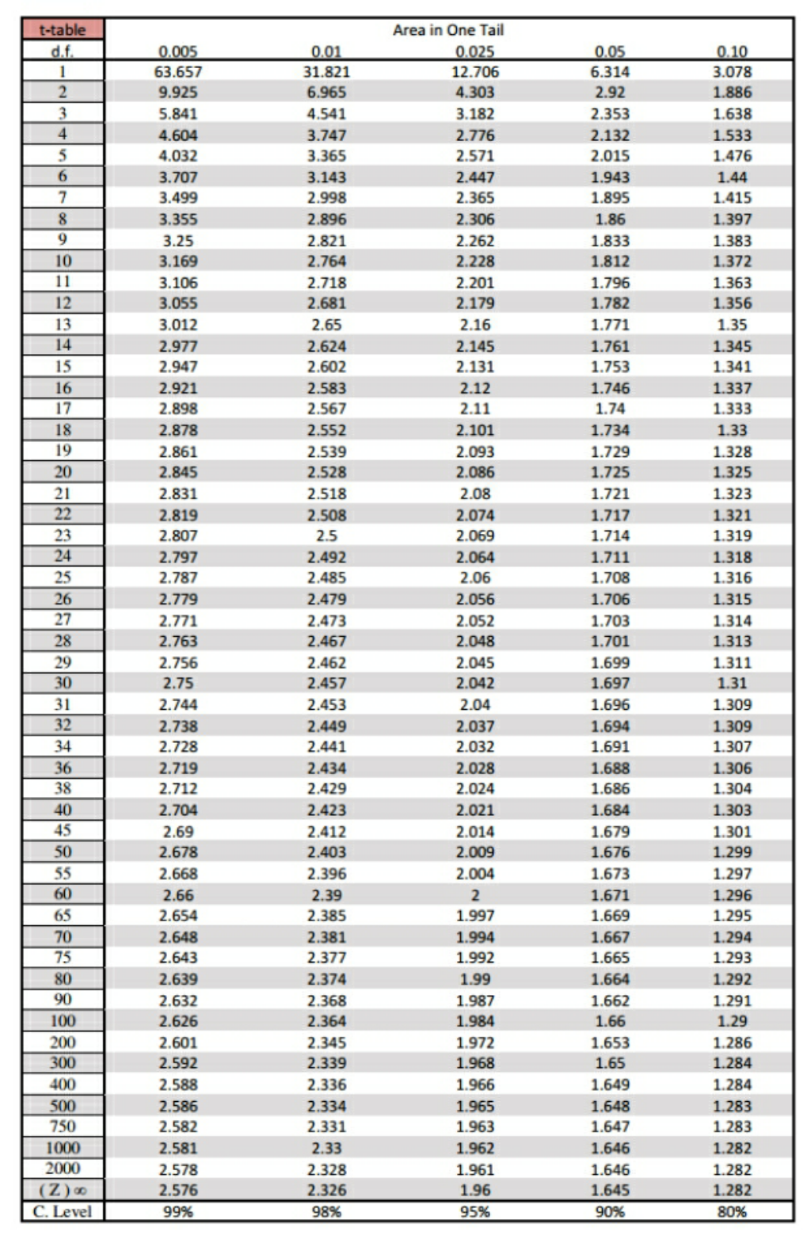

Lampiran 16: Dokumentasi
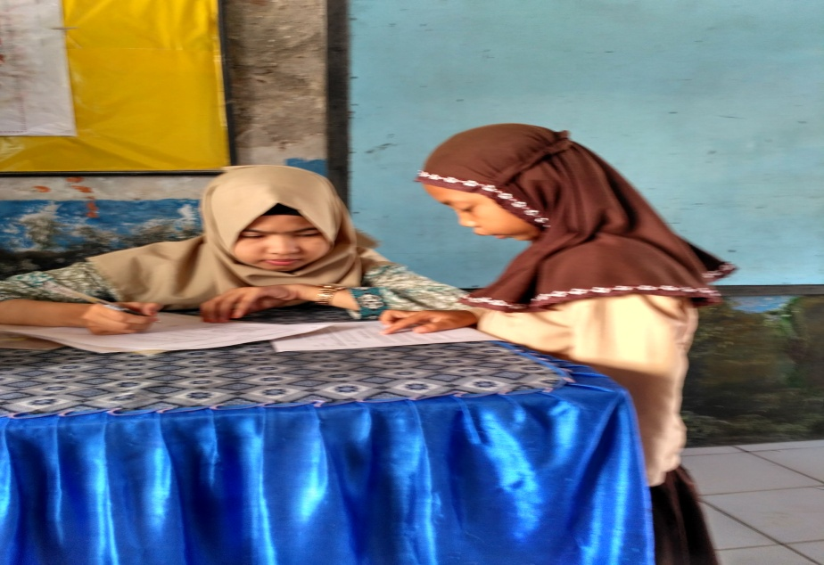
Pre test kelas II A (eksperimen)

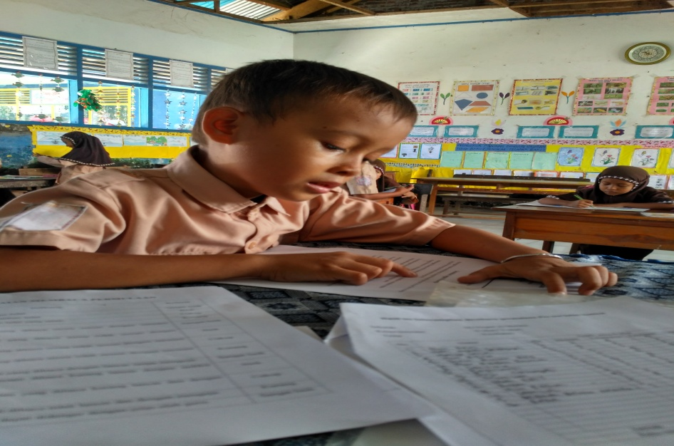
Pre test kelas II B (kontrol)

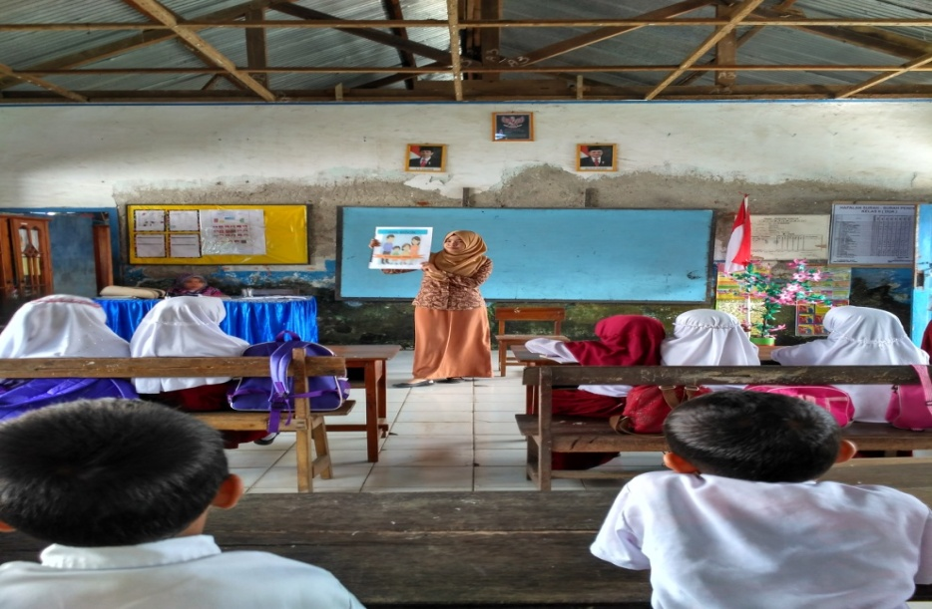
Pembelajaran dengan menggunakan media Big Book

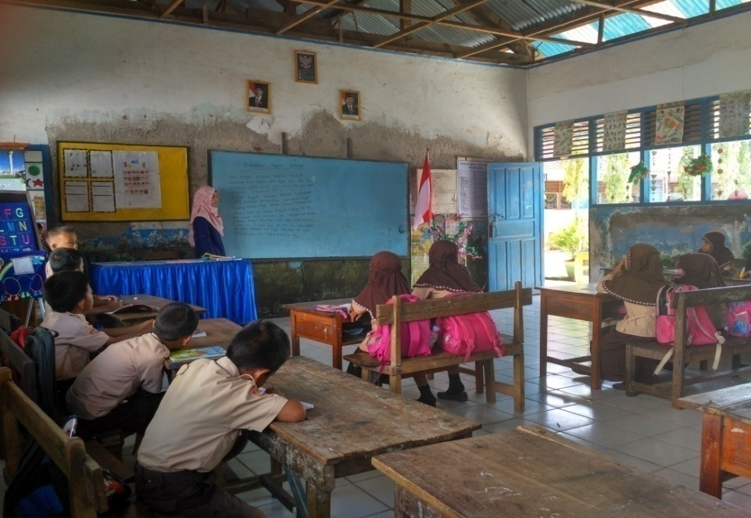
Pembelajaran dengan tidak menggunakan media

